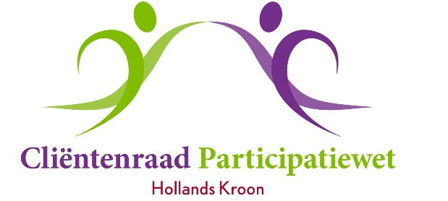

Vergadering 21 juni 2022
Aanvang 14:00 uur
Locatie: MFA -Robbenoordbos-
De Verwachting 1, Anna Paulowna

Agenda

1. Opening en mededelingen

2. Vaststellen van de agenda

3. Verslag van 29 maart 2022

4. - Actielijst maart 2022
- In- en uitgaande post
5. Adviezen & brieven aan en antwoorden van college
- 1.i. Reactie studietoeslag gemeente
- 2.u. Uitgaande mail naar B&W aangaande mobiele balie

6. Meedenken over
- aanpassingen c.q. verbeteringen “meedoen”
- aanpassingen handboek bijzondere bijstand

7. Informatie over ontwikkelingen Cuips etc
- Presentatie 1: data in- en uitstroom (voor zover beschikbaar)
- Presentatie 2: De Doorbraakmethode
Deze methode wordt sociaal domein breed uitgerold.

8. Samenwerking met wmo-adviesraad
- verslag 11 mei 2022
- hoe nu verder?
- ledenwerving crpwhk

9. Administratieve problemen bij HK
- afgelopen tijd zijn er enkele issues geweest bij uitbetalingen etc
- voorbeeld gemeentelijke belastingen

10. Rondvraag

11. Sluiting

